水务集团电子招采平台
投标人操作指南

2017年12月
客户成功部

目 录

1. 注册登录入库 2
2. 供应商报名阶段 3
3. 供应商投标阶段 6
4. 投标方开标阶段 12
5. 投标方中标阶段 15
6. 异议管理 16
7. 投标档案 17

注册登录入库
- 请参看【注册登录入库】指南，完成注册、登录、入库流程，该流程在此不做赘述。
- 请在招采平台【供应商登录】处，使用账号和密码登录。

供应商报名阶段
供应商报名，分为公开报名+邀请报名；两种报名方式不同，请各投标人知悉！
- 公开报名
请在【官网首页-采购公告】处点击招标信息，进入详情页面，点击【报名】按钮。投标方点击【报名】按钮后，须等待【招标方】同意。招标方同意后，系统会发送短信通知，报名才算成功！

注意事项：采购方同意报名后，您才能参与接下来的活动，您报名后，最好与采购方进行沟通，以便采购方能够尽快审核通过您的报名。
- 邀请报名
采购方邀请后，投标方须用账号密码登录，在【管理中心-通知】或者【工作台】查看邀请信息，单击【前往报名】后点击【接受报名】报名成功。

至此报名成功，请等待招标方上传招标文件。
采购方上传招标文件后，通过【我的投标-招投标-继续任务】系统下载招标文件后，编制投标文件并线上递交。
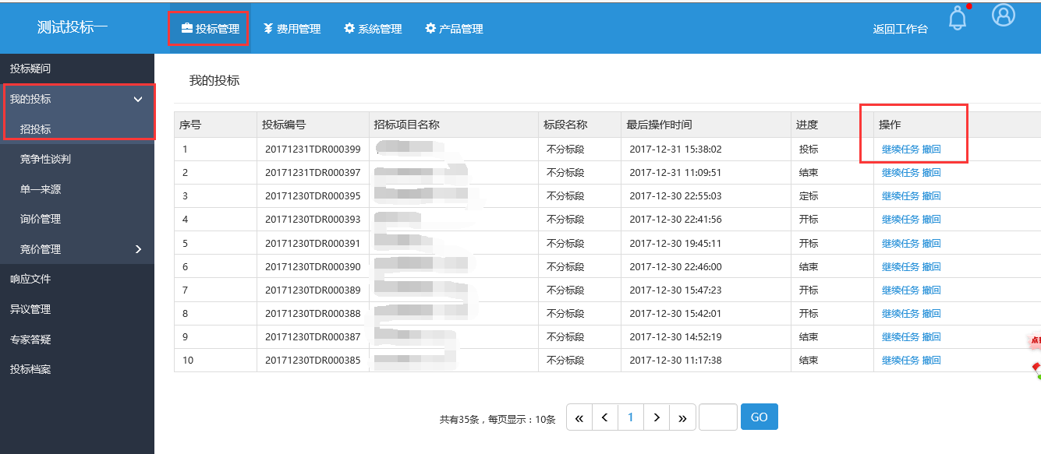
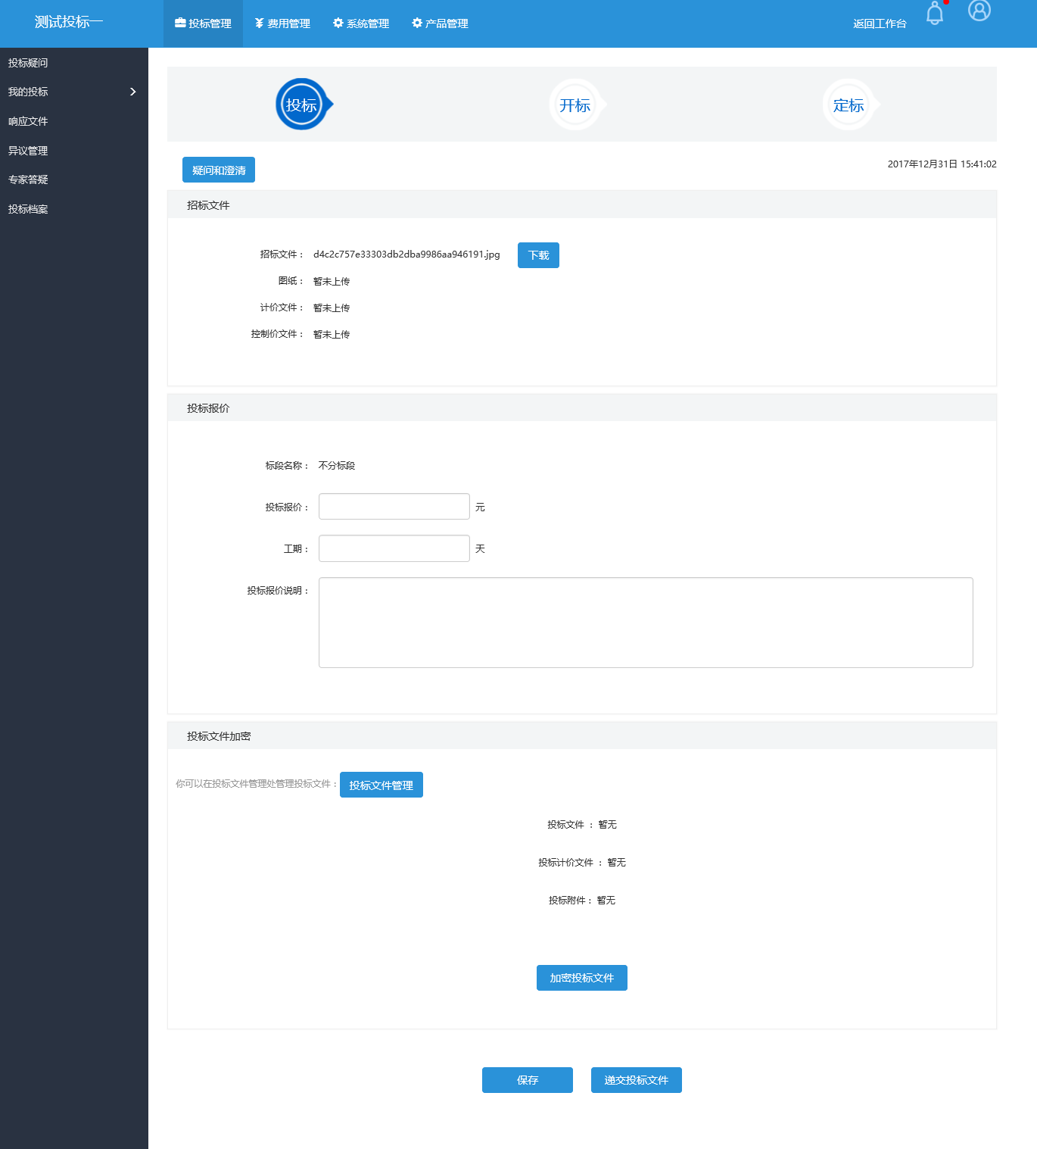

供应商投标阶段
疑问与澄清
- 在投标之前，如对招标文件有疑问，可通过疑问与澄清按钮提出。
- 在【投标疑问】页面下，单击【查看】
- 单击【提问】填写疑问详情
- 填写疑问信息或者是上传疑问文件，单击【发送】请耐心等待招标方回复。一旦招标方回复，您将会收到短信提示。

投标阶段
投包括【下载招标文件+上传投标文件+加密投标文件+递交投标文件】四个阶段
- 下载招标文件
投标人使用账号和密码登录后，单击【我的投标-招投标】点击【继续任务】后，单击蓝色【下载按钮】下载招标文件。
- 上传投标文件
1、同理，使用账号密码登录后，单击【我的投标-招投标】点击【继续任务】后，进入投标页面，填写投标报价、交货期、报价有效期、投标报价说明。因招标类型（包括服务招标、施工招标、货物招标不同，该处需要填写内容不同，请根据系统给出的信息，填写相关内容）
2、所有“米”符号为必填选项。
3、需要注意的是单击蓝色【报价】按钮，填写报价清单后，系统自然生成【投标报价】。
4、点击【投标文件管理】上传投标文件。目前投标文件只能上传一份；如有多份文件，请打包压缩上传。
注意：如上传按钮没有显示，请自行下载flash插件运行。
- 加密投标文件
投标文件上传后，点击【进入投标】返回到投标页面后，可看到已上传的投标文件，点击【加密投标文件】按钮，输入密码后，投标文件加密成功。
注意：请您牢记加密密码，开标时需要用该密码解密
- 递交投标文件
加密投标文件后，请单击【递交投标文件】
递交成功后，会显示为开标倒计时状态。至此投标阶段结束，请您耐心等待开标的到来。

- 如在开标前，投标人发现已经提交的投标文件有误，可【撤回】，点击【撤回】按钮后，视为【未递交投标文件】，请重新提交投标文件。

投标方开标阶段
开标阶段包括【签到+解密投标文件】两个步骤。
- 投标方使用账号和密码登录，点击【投标管理-招投标-继续任务】进入开标室。

- 点击【签到】
- 点击【解密投标文件】，请输入密码解密

- 解密成功后，评标专家进行评标，如对投标文件有异议，会通过系统进行提问，投标人可在【专家答疑-查看】相关问题，并回复专家提问。

- 开标结束后，如有电子签章，可单击【开标记录表签字】；如无电子签章，可不点击此处。

至此投标人操作结束。

投标方中标阶段
中标阶段包括中标通知书（中标结果通知书）+合同签订流程
- 使用账号和密码登录，在【投标管理-继续任务】
- 如您是中标方，下载【中标通知书】；如您未中标，下载【中标结果通知书】；如您未中标，流程到此结束；如您是中标方，请继续走【合同签订】流程

- 合同签订阶段
如您是中标人，请等待招标人发送合同，招标人发送合同后，请下载合同，至此项目完成！

异议管理
- 针对此次招标如有异议，请通过【异议管理】进行操作，单击【提出异议】填写异议情况，提交成功后，请等待招标方的异议回复。
- 请填写异议信息并提交，等待招标方、专家回复。
- 当处理状态显示为【已回复】，您可点击【查看】按钮，查看回复的内容。

投标档案
- 投标结束后，系统自动生成所有投标档案，请在【投标档案】查看所有信息。
- 所有档案，提供下载功能。

